26 februari.

Wy fiere hjoed de earste snein fan it 40 dagentiid. En gean op wy meiinoer op wei nei Peaske ta. Dizze periode hat as tema: Uit liefde voor jou. Wurden dy’t oanjowe datst foar dyn meiminske wat betekje wolst. Neiste leafde dus. Lyk as Jezus dien hat, Hy hat it ús al foar dyn. De basis fan de blokskikking bestiet út tûken fan de hazelaar en de kronkelwilg. As it ús mienens is om ús yn de oar dy’t op ú spaad komt oandacht en leafde te jaan. In paad mei hichten en delten. En dat is de symbolyk yn dizze túken. De tûken foarmje meiinoer in booch en liket sa in stikje beskerming te jaan.

Uit liefde voor jou wandelen in de woenstijn. Leeftocht, het vergezicht.

5 maart

De blomskikking fan dizze snein hat de foarm fan in berg krigen. De berg hat ek noch in djippere laach en symbolisearet de berg fan it lijen en stjerren fan Jezus. En dan midden yn syn striid hjiroer ferskine Mozes en Elia om Jezus in hart ûnder de riem te stekken. Dat komt ta útering yn ‘e trije tulpen yn ‘e blomskikking.

De meditatieve tekst foar hjoed is:

Op de berg. In stilte luisterend, biddend. Drie profeten. Gevonden wijsheid.

12 maart gong it ferhaal oer de welle, de bron wêr’t Jezus de Samaritaanske frou moetet.

Troch de rûne foarm, de spegel as basis en de wetterplantsjes derom hinne ûntstiet der a.h.w. in natuurlijke fiverfoarm, in wetterwelle. De spegel refereert oan wetter en mar ek oan refleksje; jins eigen spegelbeeld. Jinsels earlik yn de spegel sjen.

Jezus moetet by dy welle de Samaritaanske frou dy’t wetter putte sil. Se reitsje oan de praat. Hoe bysûnder is dat. Jezus in Jood, en in Samaritaanske frou ek noch út de s.n. outcast. Mar Jezus makket gjin ûnderskied. Noait, ek hjir net.

It petear giet oer wetter. Wetter wêr’t je wer toarst fan krije, mar Jezus ferteld har oer Libben wetter. Wetter wêr’t we Ivich fan libje.

De meditatieve tekst:

*Bronnen van inspiratie*

*Spiegels met gedachten*

*Verbinding voor mij en jou*

*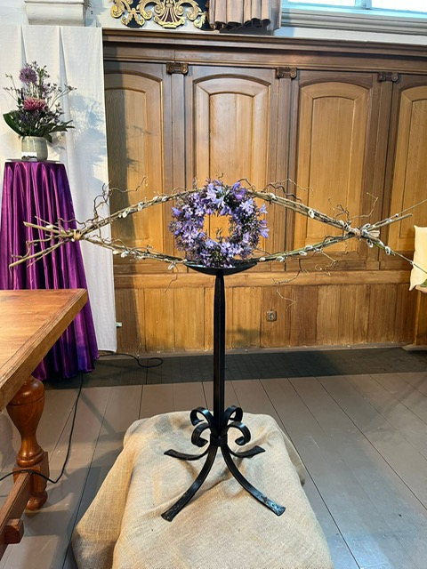*

*(19-3)*

*De 4de snein fan de 40 dagen tiid.*

*De liturgische blomskikking fan dizze snein, hat as symbool in each. En dat hat alles te krijen mei it skriftgedeelte wat hjoed sintraal stiet. It each dat sjocht en waarnimt. En hoe ferskillend at dat wêze kin. Soms sjogge we neat lyk as de bline man út Joh. 9. As we binne sjende blyn.*

*Meditatieve tekst*

*Eagen, iepen eagen*

*Sjen, waarnimme, sjoen wurde*

*Wa bist do wurden?*

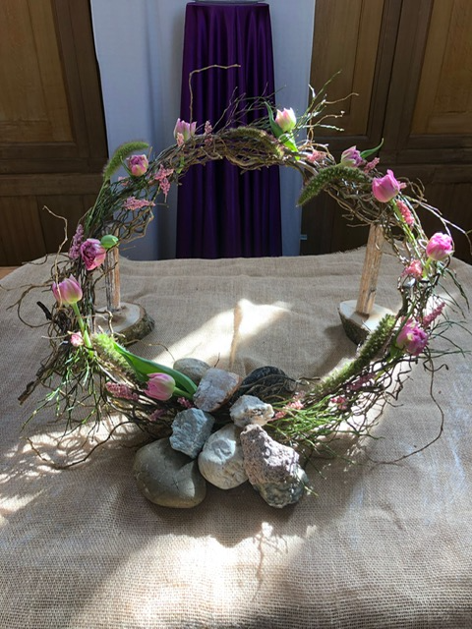

26 maart

We hearre hjoed it ferhaal oer de dea en fan Lazarus. Martha en Maria binne fan slach, wie Jezus no mar by harren west dan hie Lazarus grif wol yn libben bleaun. Se sykje treast by Jezus om it ferstjerren fan harren broer. Mar Jezus praat net oer de dea, nee Hij praat oer Libben oer Opstanding.

De krânse symbolisearret a.h.w. de sirkel fan it libben; gjin ein en gjin begjin, allinnich wikseling. We sjogge drûge blommen en takjes; it is bedoeld as oantinken oan ús ierdske libben. Mar de rose tulpen jout wer it libbene karakter oan de sirkel.

Meditative tekst:

*Cirkel vol*

*Ogenschijnlik dode bloemen*

*Zijn levende herinneringen*

*Liefde voor jou*

Dit alles is makke troch de blommenkommisje, wer foar tige tank.